PROJECT 1

Analyse van een accuboormachine

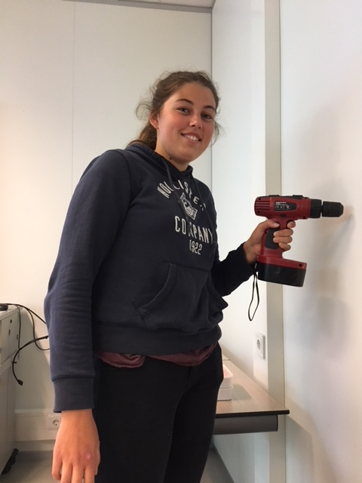

Caroline Ellemeet
Werktuigbouwkunde
Project 1
Analyse van een boormachine
(Versie 1)

Caroline Ellemeet
18138004

Delft, 09-09-2018

De Haagse Hogeschool

Voorwoord
Beste lezers, graag wil ik u bij deze uitnodigen om mijn verslag te lezen en daarmee tot nieuwe inzichten betreffende de accuboor te komen.

Het verslag is bedoeld als eerste project van de opleiding werktuigbouwkunde waar ik afgelopen jaar mee ben gestart. De bedoeling van het project is dat je dieper ingaat op een product en aan de hand daarvan alvast kunt beginnen te begrijpen wat er allemaal komt kijken bij het ontwerpen en realiseren van een product.
Ik ben dan ook blij u te kunnen vertellen dat de eerste stappen van dat proces bij mij tenminste zijn gelukt, althans daar hoop ik u van overtuigd te hebben na het lezen van dit verslag.

Door het schrijven van een pakket van eisen en het ontwerpen in het 3D-modeleer programma Inventor heb ik de eerste moeilijkheden al overwonnen en dat is toch wel erg leuk. Ik zal u niet langer op houden want als het goed is bent u nu erg benieuwd naar mijn bevindingen.

Met vriendelijke groet,
Caroline Ellemeet

Inhoud
Voorwoord 2
Inhoud 3
Inleiding 4
Exploded view 5
Belanghebbende 7
Klantenwensen 8
Probleemstelling 9
PVE 12
Technische tekening 14
Het vrij lichaam schema 15
Overbrengingen 16
Verbindingen 16
Morfologisch overzicht 16
Materiaal 17
Conclusie 22
Woorden en symbolen lijst 23
Geciteerde werken 24

Inleiding
Dit onderzoek is tot stand gekomen uit project 1 van de studie Werktuigbouwkunde aan De Haagse Hogeschool. Het doel van dit project is tot een beter inzicht te komen wat zich afspeelt in de techniek om ons heen.

Het begin van dit project bestaat uit het maken van een exploded view van een accuboormachine. De accuboormachine voldoet aan de volgende voorwaarden die van te voren waren gesteld, zwaarder dan 1 kilogram, duidelijk zichtbare bewegende onderdelen, kapot gaan mag en het moet mee naar en van school kunnen worden genomen.

Later in dit verslag zal er onder andere ook worden gekeken naar het pakket van eisen, er wordt ingezoomd op specifieke onderdelen en ook de functies van een accuboormachine wordt extra.

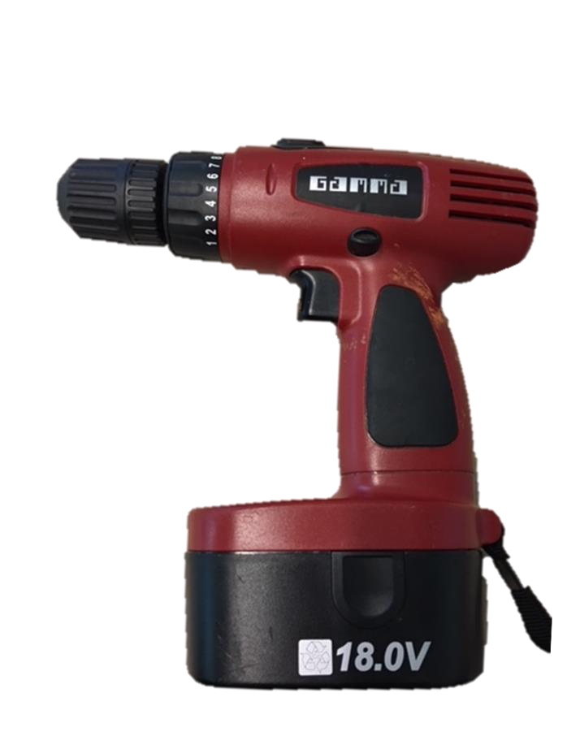

Afbeelding 1 – accuboormachine (Ellemeet)

Exploded view
Een exploded view is een overzicht van alle onderdelen van een product. Deze onderdelen worden zo neergelegd dat het bij wijze van spreken zo in elkaar kan worden geschoven, de onderdelen liggen dus op volgorde. Bij deze exploded view is ook een tabel gemaakt met een omschrijving van alle onderdelen die in de accuboor zaten.

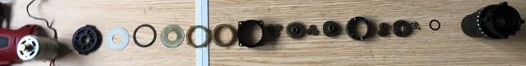
1 2 3 4 5 6 7 8 9 10 11 12 13 14 15 16 17 18
Afbeelding 2 – exploded view van het boor mechanisme (Ellemeet)

18 19 20 21 22
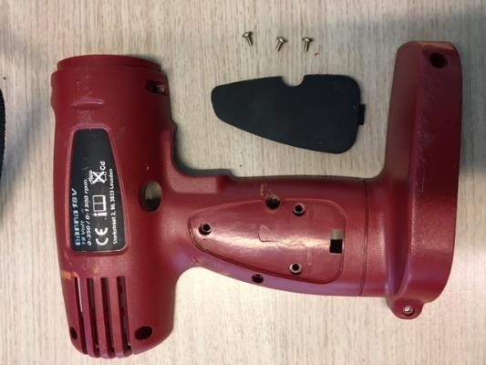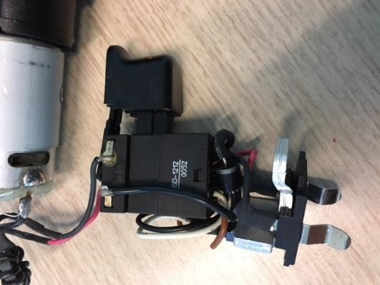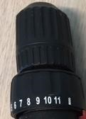

Afbeelding 3- afbeelding 4- afbeelding 5- kopstuk accuboor (Ellemeet)
omhulsel (Ellemeet) koppelstuk accu (Ellemeet)

Nr. | Naam | functie
1 | Aandrijvingstandwiel | Het aanvoeren van kinetische energie.
2 | Verstevigingsplaat | Het op de plaats houden en beschermen van de elektromotor.
3 | Ring | Zorgt voor een gladde ondergrond zodat de tandwielen niet kunnen blijven haken.
4 | Ring | Deze ring gaat net om de tandwielen heen en zorgt er dus voor dat de tandwielen niet gaan zwabberen.
5 | Ring | Zorgt voor een gladde ondergrond zodat de tandwielen niet kunnen blijven haken.
6 | Tandwielring met 4 bevestigingspunten | Door de bevestigingspunten roteert de tandwielring niet en kan het planeetwielmechanisme zich afzetten tegen de tanden zodat het zowel in het midden als op tempo blijft.
7 | Wissel rad | Als deze wordt gebruikt veranderd de draairichting van de uiteindelijke rotatie in de boor.
8 | omhulsel | Dit omhulsel beschermt het mechanisme. De tanden aan het uiteinde zorgen voor stabilisatie van de planeetwielen.
9 | planeetwielen | Dragen de rotatie over aan het volgende planeetwielmechanisme.
10 | Planeetwieldrager | Draagt de planeetwielen en verzorgd de aandrijving van het volgende planeetwielmechanisme.
11 | planeetwielen | Dragen de rotatie over aan het volgende planeetwielmechanisme.
12 | Planeetwieldrager | Draagt de planeetwielen en verzorgd de aandrijving van het volgende planeetwielmechanisme.
13 | Momenttandring | Een ring die is bedoeld om de weerstand in te stellen.
14 | planeetwielen | Dragen de rotatie over aan het volgende planeetwielmechanisme.
15 | Planeetwieldrager | Draagt de planeetwielen en verzorgd de aandrijving van het volgende planeetwielmechanisme. Deze heeft aan de andere zijde geen tandwiel maar een opening om de ovaalvormige bout die in het kopstuk zit te kunnen aandrijven.
16 | kogels | Op deze kogels werkt een veer druk uit en vervolgens drukken deze kogels tegen de momenttandring die daardoor weer weerstand ondervind.
17 | Ring | De ovale bout beschermen.
18 | Omhulsel boor | Houdt alles op zijn plek en zorgt voor bescherming.
19 | Grip | Zorgt voor een beter grip op de boor zodat die niet uit je handen kan glijden.
20 | Accu verbinding | Het koppelstuk tussen de accu en de boor zodat de elektromotor stroom krijgt.
21 | Trekker | Als je deze knop induwt gaat de boor draaien
22 | Kopstuk | Deze is bedoeld om het bitje vast te kunnen houden en om de weestand in te stellen.
Tabel 1 – naam en functie beschrijving met betrekking op afbeelding 2

Belanghebbende
Bij het ontwikkelen van een product is het ook belangrijk om de verschillende belanghebbende op een rij te zetten en daarbij te bedenken welk belang zij hebben bij het product. Dit is handig omdat het dan duidelijk is waar je product aan moet voldoen zodat het ook daadwerkelijk wordt geproduceerd en zinvol is om geproduceerd te worden. Daarom worden deze belangen in de volgende tabel op een rij gezet.

Belanghebbende | belang
Klant | Wilt een goedkoop product van hoge kwaliteit die makkelijk in het gebruik is en duurzaam in het verbruik.
Investeerders | Willen geld verdienen
Producent | Wilt een goede naam creëren dankzij het product en geld verdienen
Werknemers | Willen salaris krijgen door een goed product op de markt te brengen
Ontwerper | Wilt een goed product om zijn of haar cv uit te breiden en daarmee een goede naam te krijgen
Europees comité | Moet voldoen aan de veiligheidsvoorwaarden
Transporteurs | Het moet makkelijk te vervoeren zijn
Verkopers | Winst maken en kwaliteit zodat er geen garantie gaat worden gevraagd
Tabel 2 – tabel over verschillende belangen

Klantenwensen
Een product ontwikkelen is zinloos als het niet aan de wensen van de klant voldoet want dan wordt het niet gekocht. Daarom is het belangrijk dat de kantenwensen helder zijn, zodat aan die wensen gehoor aan kan worden gegeven.

klantenwensen
1 | Lange levensduur
2 | Goedkoop
3 | Aantrekkelijk ontwerp
4 | Simpel in het gebruik
5 | Snel boren
6 | Comfortabel grip
7 | Lange batterij
8 | Weinig geluid
9 | weinig trillingen
10 | Licht
Tabel 3 - klantenwensen (OSkam, 2017)

Probleemstelling
Deze accuboor is ontworpen aan de hand van bepaalde eisen en problemen. Deze pagina zal worden toegewijd aan deze vraagstukken.

Wie?
Deze boor is bedoeld voor mensen die niet professioneel boren. Daarom moet de boor niet al te duur zijn en makkelijk in het gebruik.

Wat?
Veel boren zijn te zwaar, te groot, te duur en te ingewikkeld in gebruik voor de doelgroep. Deze boor moet daar beter op zijn bedacht.

Waar?
De boor moet met name in huis worden gebruikt.

Wanneer?
De boor zal worden gebruikt als iets in elkaar moet worden gezet of moet worden opgehangen. Dit zal bij de meesten mensen niet heel vaak voorkomen dus de boor wordt weinig gebruikt.

Waarom?
Met een boor heb je sneller schroeven of gaten gemaakt dan met een schroevendraaier. Ook zal de schroef vaster worden gedraaid omdat een boor sterker is dan als je met je hand iets aandraait. Daarbij is het loshalen van schroefjes ook makkelijker zeker met een magnetische kop omdat het schroefje dan niet kwijt raakt maar blijft hangen aan het bitje.

Hoe?
Je houdt de boor met je ene hand vast en drukt het tegen de schroef of het oppervlakte aan met je andere hand. Je kan de rotatie richting en weerstand aanpassen door de instellingen van de boor te verschuiven. Het bitje kan ook worden veranderd door het kopstuk los te draaien en daar een nieuw bitje in te plaatsen.
Hoeveel?
De boor wordt niet veel gebruikt. Daarom is slijtage een minder groot probleem dan bij een professionele boor. De boor moet wel goed stof en roest vrij blijven zodat deze na een langere tijd stil te hebben gelegen nog steeds naar behoren functioneert.

Het probleem is dus als volgt: Mensen moeten op een makkelijkere manier een gat boren of een schroef plaatsen in een materiaal.

Functie analyse
In de volgende tabel is een functie analyse verwerkt. De functie analyse is bedoelt om een beter beeld te krijgen wat het apparaat moet kunnen. Zoals u hieronder kunt zien zit er een verschil tussen een functie analyse en een functieboom. Belangrijk is echter wel dat beide worden gemaakt zodat er een totaal beeld ontstaat.

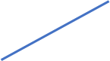
Draaien

boren

Gat maken

Schroef in/uitdraaien

Boor vasthouden

Draaien

Bitje vasthouden

Richting
bepalen

Tabel 4-functie analyse accuboor (OSkam, 2017)

Tijd: | 1 | 2 | 3 | 4
Materie | Activeren apparaat | Bitje / boordje vasthouden | Boren | Stoppen met boren
Info | Weergeven apparaat aan |  | rotatie en rotatierichting registreren | Einde rotatie weergeven
Energie | Toevoer elektriciteit |  | Elektriciteit omzetten in geluid warmte en beweging | Stoppen met elektriciteit toevoer
Tabel 5-functieboom accuboor (OSkam, 2017)

Functie | Onderdeel exploded view
Boren | Kopstuk en behuizing (1 - 5)
Schroef in / uitdraaien | Kopstuk en wisseltandwiel (2.6 – 5)
Boor vasthouden | Kopstuk (5)
Draaien | Kopstuk, startknop en elektromotor (2.1 – 4 – 5)
Bitje vasthouden | Kopstuk (5)
Richting bepalen | Wisseltandwiel (2.6)
Tabel 6 – functie tabel

PVE
PVE staat voor pakket van eisen. In een pakket van eisen wordt letterlijk geschreven aan welke eisen het product moet voldoen. Deze moet bij wijze van spreken zo uitgebreid zijn dat de lijst aan iemand kan worden gegeven zonder te zeggen om werk product het gaat en dan moet die persoon precies hetzelfde product er aan kunnen afleiden.

Nummer | Eis | Eenheid | Bron | Datum | Verificatie
1 | Moet kunnen boren |  | Producent | 27-09-2018 | Testfase
2 | De boor moet links en rechtsom kunnen draaien |  | Producent | 12-03-18 | Testfase
3 | De boor moet een gat kunnen maken tussen de 2,00 en  20,oo mm | Millimeter | Producent | 17-09-2018 | Testen
4 | De boor moet een schroef in de muur kunnen draaien |  | Producent | 27-09-2018 | Testen
5 | De boor moet  een schroef uit de muur kunnen draaien |  | Producent | 27-09-2018 | Testen
6 | De boor moet een bitje en/of boortje kunnen vasthouden |  | Ontwerper | 22-06-2018 | Testen
7 | De weerstand moet kunnen  worden  ingesteld |  | Ontwerper | 22-06-2018 | Testen
8 | De boor moet gaan roteren door middel van druk van 1 vinger op een knop en stoppen als de druk stopt | Newton | Klant | 31-3-2017 | Drukproeven
9 | De boor mag niet meer dan  65 db produceren | Decibel | Producent | 6-7-2018 | Geluidproeven
10 | Energie bron moet van een accu komen |  | Klant | 13-2-2018 | Testen
11 | De boor mag niet meer dan 4kg wegen | Kilogram | Klant | 4-4-2018 | Wegen
12 | De boor moet een ergonomisch grip hebben |  | Ontwerper | 22-07-2018 | Steekproef
13 | De boor moet een levensduur van minimaal 6 jaar hebben |  | Klant | 9-2-2018 | Berekeningen
14 | 1 boor mag maximale productiekosten van 120 euro hebben | Euro | Producent | 22-4-2018 | Berekeningen
15 | De boor mag niet warmer worden dan 27 graden Celsius | Celsius | Producent | 22-4-2018 | warmtemeter
Tabel 7 – PVE (OSkam, 2017)

Technische tekening
Zonder een goede technische tekening weet de werkplaats niet goed hoe het product eruit moet komen te zien. Het probleem daarvan is dat als de werkplaats niet weet hoe het eruit moet komen te zien het product dus ook niet op de juiste manier gaat worden gerealiseerd waardoor dus grote constructiefouten gaan ontstaan wat veel tijd en geld kost.

Van de afbeelding van de exploded view, afbeelding 2, is onderdeel 13 uitgekozen om zo een technische tekening te kunnen laten zien. Hiervoor is het 3D modelleer programma Inventor 2018 gebuikt.
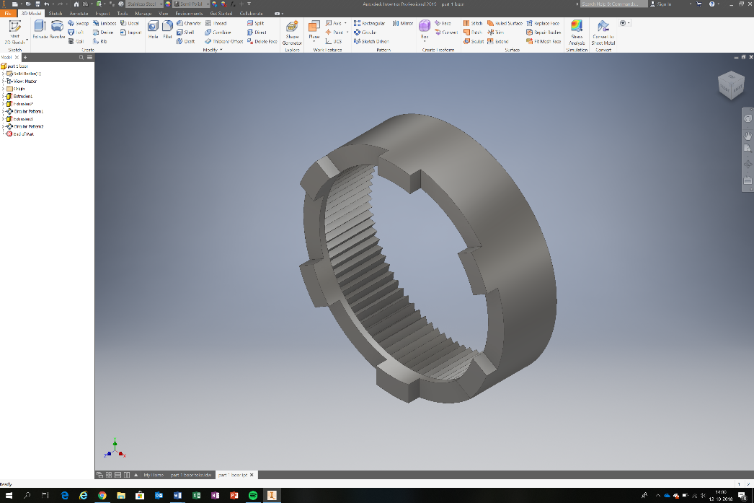
Afbeelding 6 – boor onderdeel 13. (Ellemeet, 2018)

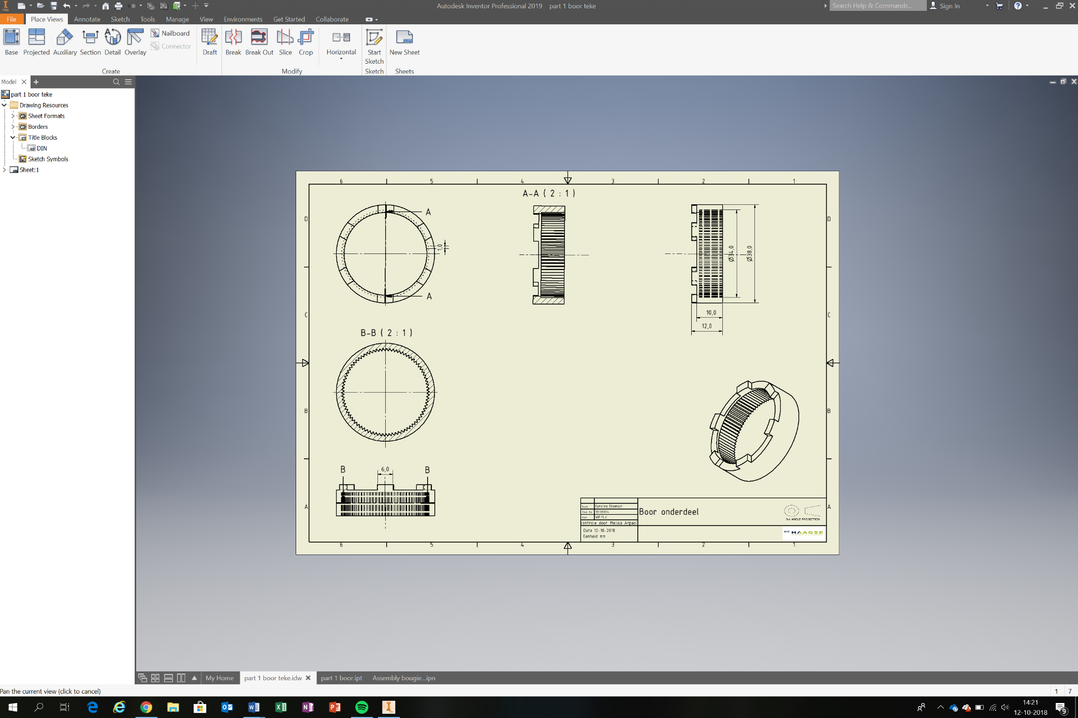
Afbeelding 7 – Technische tekening (Ellemeet, 2018)

Het vrij lichaam schema
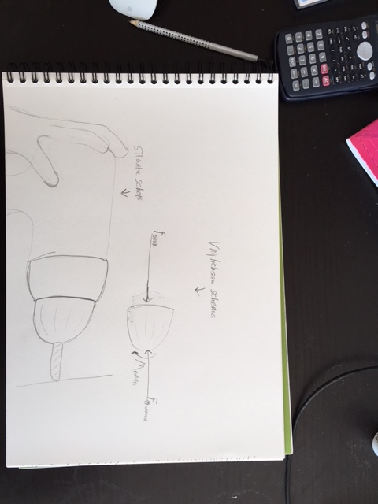
Op elk onderdeel van de boor werkt een kracht. In dit hoofdstuk zijn die krachten van één onderdeel uitvergroot. Dit is gedaan door middel van een VlS ofterwijl het vrij lichaam schema. Bij het vrij lichaam schema is het de bedoeling dat enkel de omtrek van het onderdeel wordt getekend, de inwendige krachten worden buiten beschouwing gehouden alleen de uitwendige krachten woorden weergegeven. De onderstaande afbeelding geeft ook een situatie schets om de krachten meer context te kunnen geven waardoor de redenering beter te begrijpen is.
3
.
________
2
.
1
Afbeelding 8 – VLS en situatie schets

(Let op bij de volgende tabel wordt uit gegaan van het moment voor je de knop indrukt en de boor gaat draaien maar al wel in positie is gebracht.)
Nummer | Kracht of moment | Waar werkt de kracht  / het moment | Welk ander onderdeel of welk effect oefent de kracht / het moment uit | Waarde en eenheid.  (mag een schatting zijn)
1 | Kracht | Zie rode stip | De kracht is een horizontale duwkracht in de positieve x richting | 50 N
2 | Moment | Om de groene lijn | Een rotatie van het kopstuk | 0 N.m
3 | Kracht | Zie blauwe stip | De kracht is de normaalkracht in de negatieve x richting | 50 N
Tabel 8 – krachten evenwicht
Ta Er geldt:
De som van Fx = 0 F druk – F normaal = 0 50 N – 50 N = 0 N
De som van Fy = 0 Fy is verwaarloost
De som van M = 0 De boor draait nog niet dus het moment is 0 N.m

Overbrengingen
In een boor komen overbrengingen voor.
Alles begint bij de accu. De elektriciteit wordt door de elektromotor omgezet in een rotatie van het aandrijvingstandiel. Deze rotatie wordt tot en met de boor of het bitje overgebracht door mechanische overbrengingen. Het aandrijvingstandwiel is namelijk door de hele boor gekoppeld aan andere tandwielen waardoor het moment aan de andere kant van de boor terecht komt.

Verbindingen
Om een accuboor bij elkaar te houden zijn er verbindingen nodig.
Het omhulsel bestaat uit lijm en schroef verbindingen. Aan de binnenkant bevinden zich inklimmingen en schroefverbindingen.

Morfologisch overzicht
Voor elke functie van een product zijn er meerdere oplossingen om die taak te vervullen. Deze tabel geeft verschillende opties voor twee functies van de functies die de accuboormachine heeft.

Gat maken | 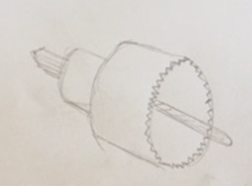  gat boor | 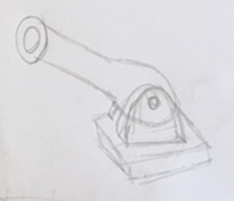  Kanon afvuren | 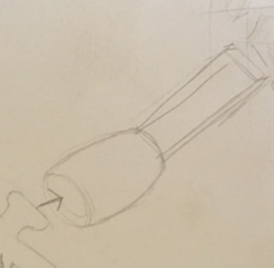  Uit beitelen
Boor/bitje vasthouden | 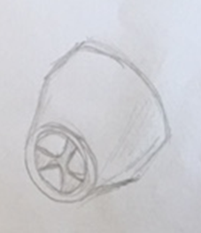  Inklemmen door draaikop | 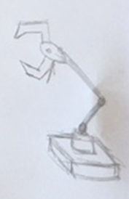  Robotarm | 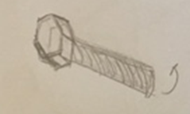  Vastschroeven
Tabel 9 – morfologisch overzicht

Materiaal
De boormachine bestaat uit verschillende onderdelen en ook uit verschillende materialen. Al deze onderdelen zijn met een rede van een bepaald materiaal gemaakt omdat elk materiaal andere kwaliteiten en zwaktes heeft en elk onderdeel een andere functie. Dit hoofdstuk gaat dieper in op deze materialen en de voor en nadelen daarvan. De volgende afbeeldingen zijn van het programma CES Edupack 2018 overgenomen. Dit programma geeft informatie over materialen.
Deze zijn van materialen die ook in de boormachine voorkomen.
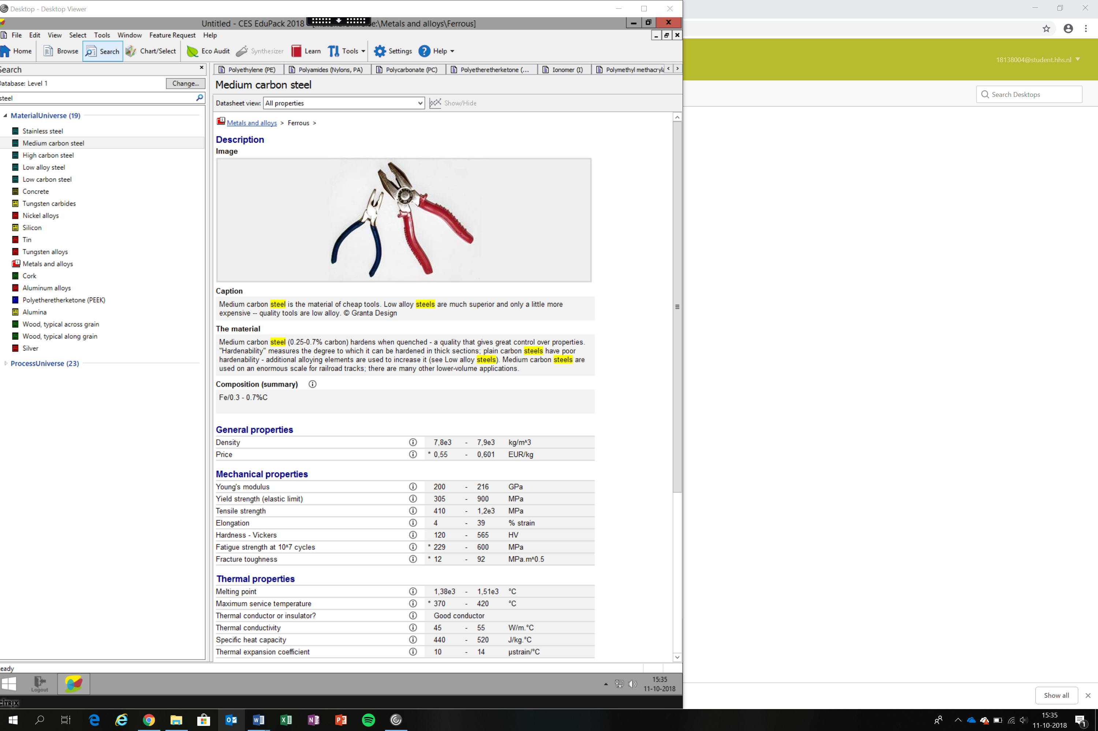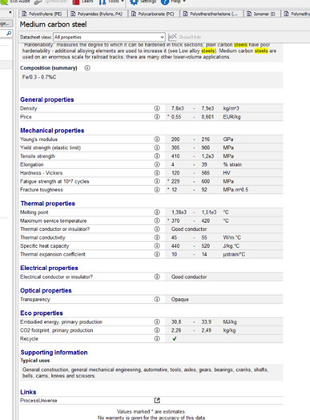
Afbeelding 9 –medium carbon steel (CES Edupack, 2018)
Onderdeel | Materiaal | Hardheid | Stijfheid | Toelaatbare spanning | Maximale- spanning | Rek
Bit houder | Medium carbon steel | 120 – 565 HV | 200-216 GPa | 305-900 MPa | 410-1,2e ³ MPa | 4 – 39%
Omhulsel | ABS | 5,6 – 15,3 HV | 1,1 – 2,9 Gpa | 18,5 – 51 GPa | 27,6 – 55,2 MPa | 1,5 – 100%
Bedrading | Koper | 44 – 180 HV | 112 – 148 GPa | 30 – 500 MPa | 100 - 550 MPa | 3 – 50%
Tandwielen | Cast irons | 115 – 320 HV | 165 – 180 GPa | 250 – 680 MPa | 410 – 830 MPa | 3 – 18%
Tabel 10 – gegevens materialen

In de bovenstaande tabel zijn de specificaties met kleuren omlijnt. In afbeelding 8 zijn de bijbehorende rijen met dezelfde kleur omlijnt zodat goed duidelijk is waar de informatie vandaan komt.

Bit houder
Bij de bit houder is het belangrijk dat het materiaal niet snel vervormt zodat het bitje goed kan worden ingeklemd. Dit kan je ook terugzien in de tabel er vindt weinig rek plaats, het is goed tegen hoge spanningen bestand en de hardheid en stijfheid zijn nergens anders in de tabel zo hoog. Dit materiaal wordt geproduceerd door middel van vormgieten. Er wordt gebruik gemaakt van massaproductie en het proces is relatief goedkoop er worden 10 duizenden van gemaakt in een serie. Een ander voordeel van ABS is dat het recyclebaar is wat het product duurzamer maakt.

Omhulsel
Het omhulsel moet prettig zijn om vast te houden en er aantrekkelijk uitzien. Ook moet deze stof buitenhouden en het apparaat goed bij elkaar kunnen houden. ABS is dan ook de juiste keuze, deze stof kan elke gewenste kleur krijgen, het is niet te glad, het is water en stof dicht en makkelijk vervormbaar wat het ook erg goedkoop in productie maakt. Deze stof wordt vormgegeven door middel van sinteren en de series zullen rond de 100.000 producten bevatten.

Bedrading
Voor de bedrading is het aller belangrijkst dat het materiaal een goede stroom geleider is. Koper is een goede stroomgeleider en heel makkelijk te bewerken omdat het erg zacht is, hierdoor zijn de draden ook flexibel wat het makkelijker maakt om de draden in een product te verwerken. Om koper te vervormen wordt er gebruik gemaakt van draadwalsen ook deze productietechniek is niet erg duur en wordt op grote schaal toegepast.

Tandwielen
Tandwielen worden gemaakt van Cast irons. Dit omdat het materiaal heel erg goedkoop is want het is maximaal 0,262 Euro per kilogram en die prijs ligt een stuk onder de kilogramprijzen van de andere materialen. Ook is dit materiaal erg sterkt het rekt niet snel uit en smelt pas bij een zeer hoge temperatuur wat fijn is omdat tandwielen veel te maken hebben met wrijving wat hitte veroorzaakt. De tandwielen worden gemaakt door middel van vormgieten dat is erg goedkoop voor grotere series en ook dit onderdeel zal dus honderd duizenden in een serie bevatten.
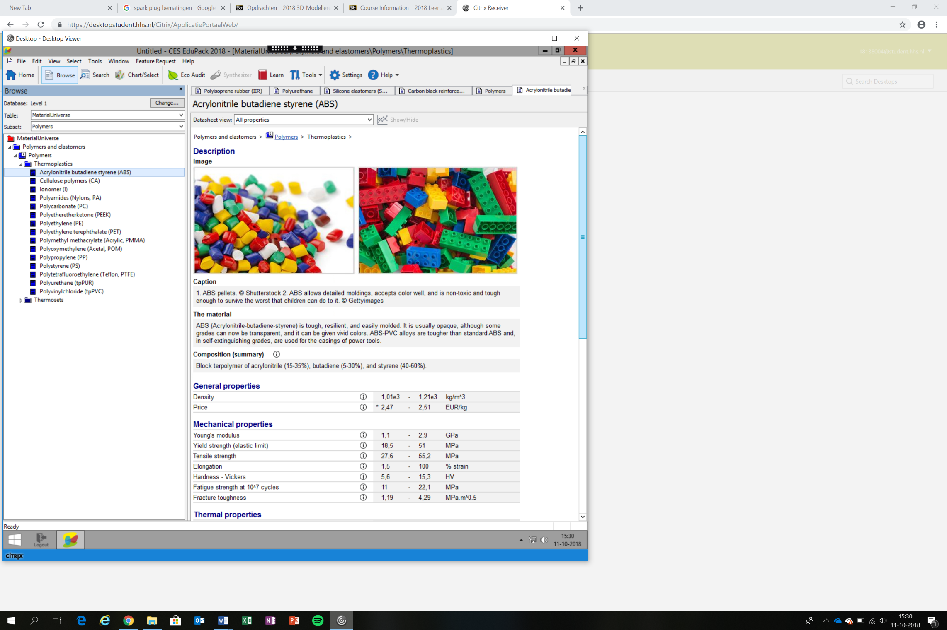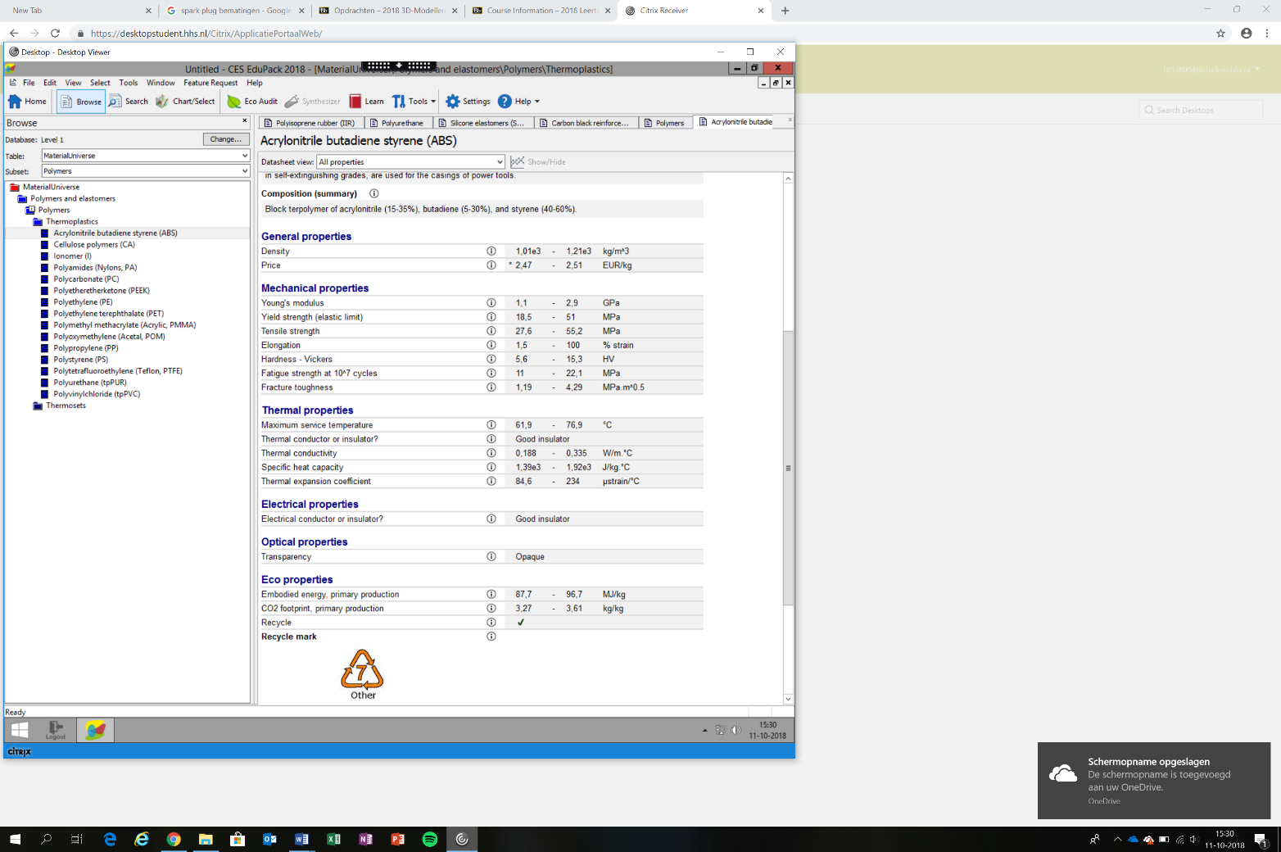
Afbeelding 10 – ABS (CES Edupack, 2018)

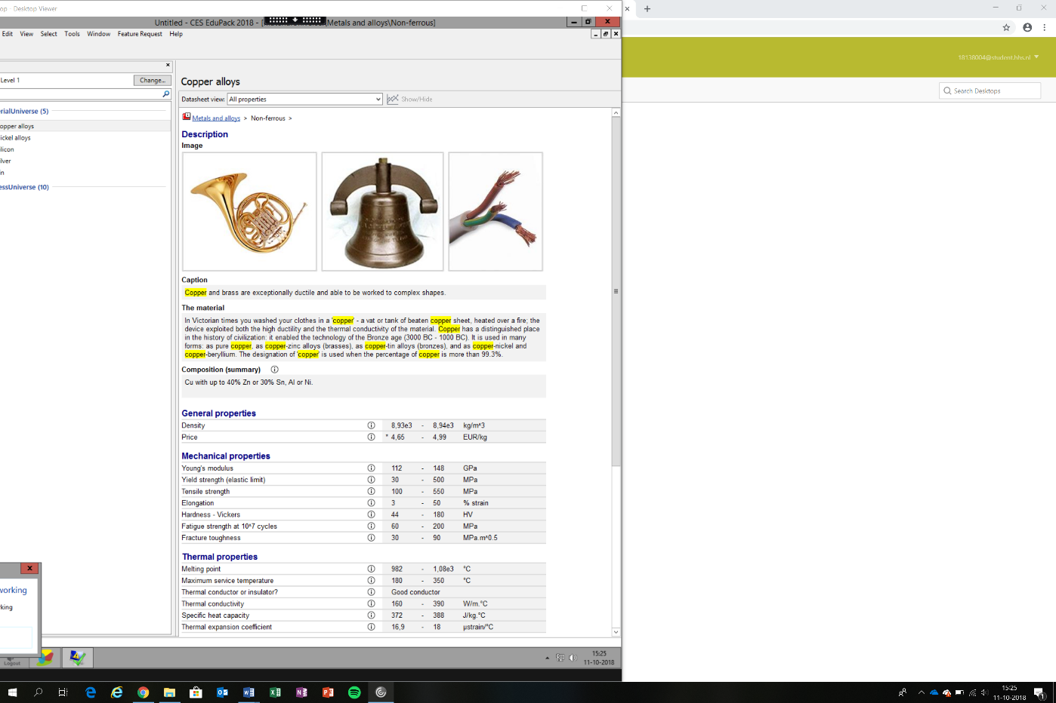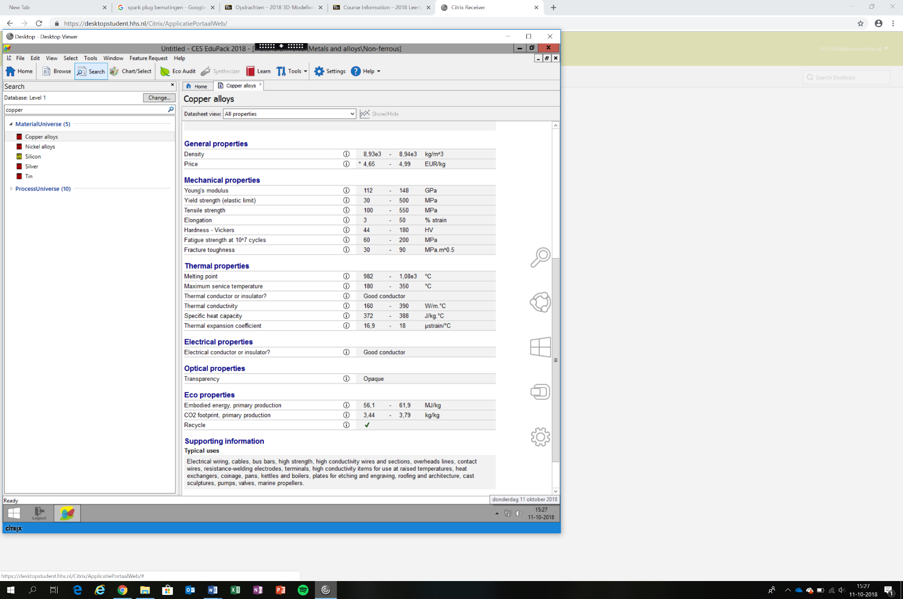
Afbeelding 11 – Koper (CES Edupack, 2018)

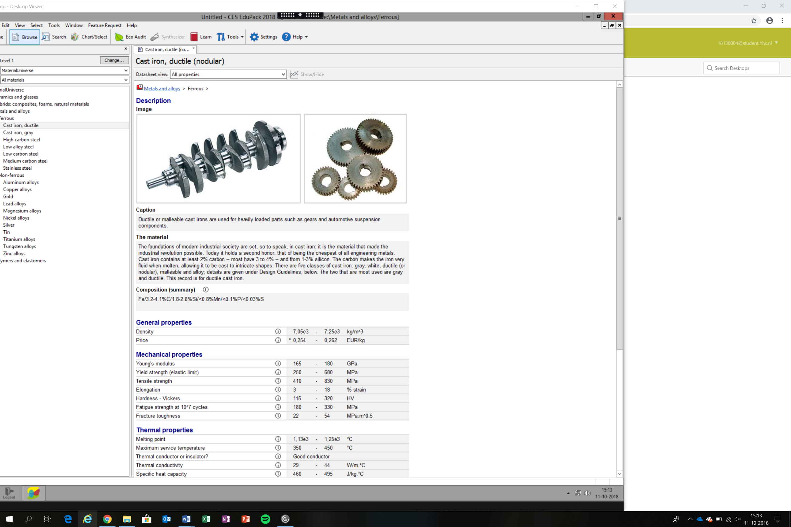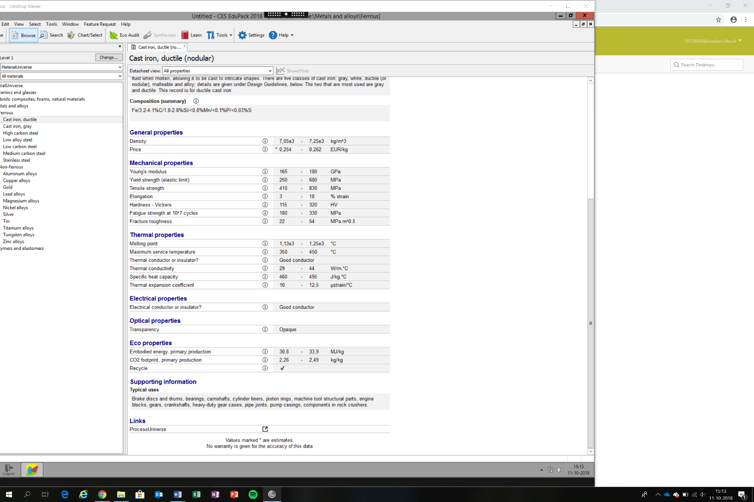
Afbeelding 12 – Cast iron (CES Edupack, 2018)

Conclusie
Bij de probleem analyse is de volgende probleemstelling tot stand gekomen, Mensen moeten op een makkelijkere manier een gat boren of een schroef plaatsen in een materiaal.
Na de analyse is de conclusie te trekken dat het gebruik van een accuboormachine snel en precies is. Een accuboor is wel duurder en maakt meer lawaai dan bijvoorbeeld bij het gebruik van een handboor wat als nadeel kan worden ervaren.
Toch is de accuboor een geschikte oplossing om op een makkelijke manier gaten te kunnen boren of schroeven in of uit te draaien. Ook is de accuboor minder arbeidsintensief, krachtiger en sneller dan een handboor of een schroevendraaier.
De accuboor voldoet aan de gestelde eisen en voldoet daarmee ook als oplossing van de probleemstelling.

Woorden en symbolen lijst
Exploded view:
In een exploded view word een product als het ware uit elkaar getrokken zodat elk onderdeel apart en op volgorde komt te staan.

Europees comité:
Het Europees Comité is een politiek orgaan van de Europese unie, samen maken zij afspraken die in de hele Europese unie gelden. Zo ook over productvoorwaarden.

Ergonomisch:
Een product wat moet worden vastgehouden moet ergonomisch in de hand liggen. Dat wil zeggen dat het zo gevormd is dat het prettig is om vast te houden.

HV:
HV staat voor, hardheid volgens Vickers. Deze eenheid wordt gebruikt bij de hardheidstest van Vickers.

GPa:
Staat voor giga pascal. Pascal is de eenheid van druk en giga is een miljard.
MPa:
Staat voor mega pascal. Pascal is de eenheid van druk en mega is een miljoen.

Geciteerde werken
Ellemeet, C. (sd). De Haagse Hogeschool, Delft.
Ellemeet, C. (2018, 10 12). Autodesk Inventor. Delft, Zuid-Holland, Nederland.
Ellemeet, C. (sd). Accuboormachine . Delft.
OSkam, I. (2017). Ontwerp van technische inovaties . Gronningen / Utrecht : Noordhoff Uitgevers B.V.

